1. Introducción

La sociedad actual necesita el uso de la electricidad para hacer la mayoría de las tareas cotidianas, especialmente por la noche para muchas más actividades ya que es cuando no tenemos luz natural. Algunas de las tareas o actividades que necesitamos hacer por la noche podremos hacerlas en casa, en cambio otras, ante la necesidad de usar la calle para desplazarnos de un lugar a otro externo al hogar, no podremos hacerlas si no somos capaces de ver el espacio que nos rodea y es por ello que precisamos del uso de iluminación artificial en las carreteras y vías peatonales. Sabemos que el uso de la iluminación artificial altera el entorno en el que vivimos empeorando la percepción del cielo nocturno desde las ciudades y sus alrededores. Esto es un hecho que tenemos muy normalizado desde los primeros años de nuestras vidas que rara vez nos ha hecho plantearnos si supone algún tipo de problema para los humanos y los animales. Es por ello que este trabajo pretende facilitar el estudio de este fenómeno también conocido como Contaminación Lumínica.

1.1 ¿Qué es la contaminación lumínica?
La contaminación lumínica, también llamada a veces contaminación luminosa, es la iluminación ineficiente de nuestras ciudades durante la noche, la cual emite parte de la luz hacia el cielo provocando que éste tenga una luminosidad antinatural que conlleve una peor percepción del cielo.

Entre las principales causas encontramos:
- Mal diseño de las farolas: parte de su luz se emite innecesariamente hacia arriba como las farolas tipo globo. [https://www.naturalizaeducacion.org/2019/05/14/contaminacion-luminica/]
- Exceso de potencia en las luces artificiales. [https://www.naturalizaeducacion.org/2019/05/14/contaminacion-luminica/]
- Existencia de horarios poco eficientes de la iluminación artificial. [https://www.naturalizaeducacion.org/2019/05/14/contaminacion-luminica/]
- Uso de lámparas que emiten en el espectro de luz que no es útil para el ser humano, pero que afecta a otros seres vivos o el desarrollo de actividades como la astronomía.
- La mala instalación de la luminaria no ilumina el objeto o espacio que se necesita.
- Cantidad excesiva de luminarias o una intensidad luminosa inadecuada que hace que se refleje en el cielo.

Las principales consecuencias de este fenómeno son:
- Energéticas: se desaprovecha más de un 25% de la energía, lo que nos lleva a la siguiente consecuencia que es el mayor coste de la luz.
- Económicas: más del 50% por ciento de la factura de la luz de un municipio se debe al alumbrado público, por lo que el desperdicio de la luz hacia zonas que no necesitan estar iluminadas conlleva un aumento de la carga impositiva al ciudadano.
- Ambientales: este desperdicio energético se traduce en mayores emisiones de gases contaminantes o mayores residuos radiactivos según el tipo de centrales eléctricas que provean esta energía. También afecta al ciclo vital de especies animales, vegetales y a los seres humanos.
- Culturales: impide contemplar el cielo estrellado con calidad.
[https://www.greenglobe.es/contaminacion-luminica/]

1.2 Motivación del proyecto
Este trabajo pretende monitorizar la calidad lumínica del cielo nocturno de la provincia de Granada realizando una serie de mediciones en distintos puntos de ésta. Todo esto se realiza mediante una aplicación web que permite a los investigadores que realizan estas mediciones subir sus resultados acompañados de fotografías, interpolaciones gráficas y algunos datos adicionales como la localización, fecha, autoría y su ubicación geográfica en un mapa de la provincia de Granada.

Todo esto se realiza con el objetivo de concienciar a la población sobre el impacto que produce la contaminación lumínica en nuestro ecosistema, las alternativas que podemos seguir para reducir este fenómeno y dar paso a que las autoridades municipales puedan contactar con nosotros para que realicemos mediciones en su localidad dando lugar a la promoción de su calidad de cielo.

1.3 Aparato de medición
Para realizar las distintas mediciones se ha utilizado un dispositivo llamado SQM, Sky Quality Meter (o Medidor de Calidad del Cielo en español) que calcula la cantidad de brillo del cielo nocturno de forma estandarizada. Es un instrumento que acerca a la ciudadanía a una experiencia científica pudiendo mapear una ciudad en distintos puntos localizando los oasis de oscuridad y midiendo los cambios que se producen en la oscuridad del cielo a lo largo del tiempo y del mundo.

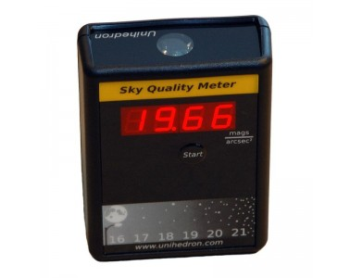

Los pasos para realizar una medición son:
- Determinar las coordenadas geográficas del lugar de la medición, es decir, latitud y longitud.
- Empezar a medir una hora después de la puesta de Sol cuando la noche es clara y no hay luna ni nubes. Es muy recomendable dejar el medidor en el lugar al menos 5 minutos para que capte la temperatura del ambiente antes de realizar las mediciones.
- Evitar usar el dispositivo cerca de cualquier tipo de iluminación como farolas y en áreas con sombras como debajo de árboles y edificios. En cielos muy oscuros puede tardar hasta un minuto para completar la medida.
- Informar de la medición indicando todos los datos.

Tras cada medición se obtiene un archivo de datos mostrados de la siguiente forma (los separadores pueden variar):

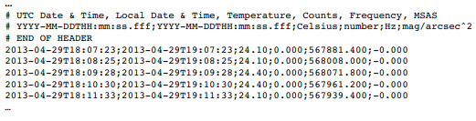
Fuentes: [https://www.globeatnight.org/sqm.php], [https://cielososcuros.org/monitoreo/sqm/], [https://icts-yebes.oan.es/reports/doc/IT-CDT-2013-7.pdf]

1.4 Contexto actual de la contaminación luminosa
Un patrón común en todo el mundo es el aumento anual de la emisión de luz, salvo en contados lugares, la contaminación lumínica no ha hecho más que aumentar cada año siendo cada vez más complicado encontrar lugares en los que se pueda contemplar el cielo estrellado. Para hacernos una idea de la magnitud de este fenómeno existen webs que nos muestran la calidad lumínica del cielo nocturno en diversas zonas, una de ellas es https://www.lightpollutionmap.info que nos permite interactuar con un mapa del mundo en el que podemos seleccionar el año de medición, ajustar el nivel de transparencia entre mapa normal y mapa lumínico, etc. Gracias a las distintas mediciones a lo largo de los años podemos apreciar cómo este problema ha ido aumentando poco a poco desde 2012, que es el año más temprano en el que esta página tiene medidas, hasta las últimas mediciones en 2020 tal y como se muestran en las siguientes fotografías:

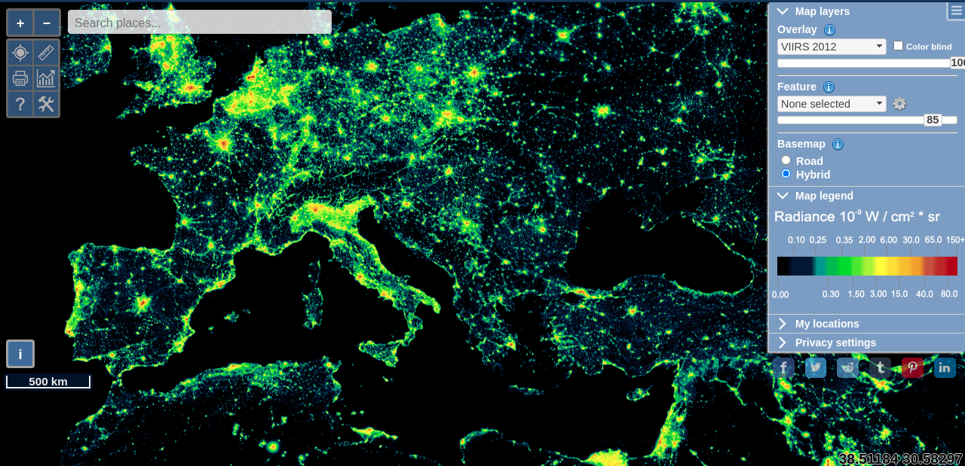
Luminosidad en 2012:

Luminosidad en 2020:
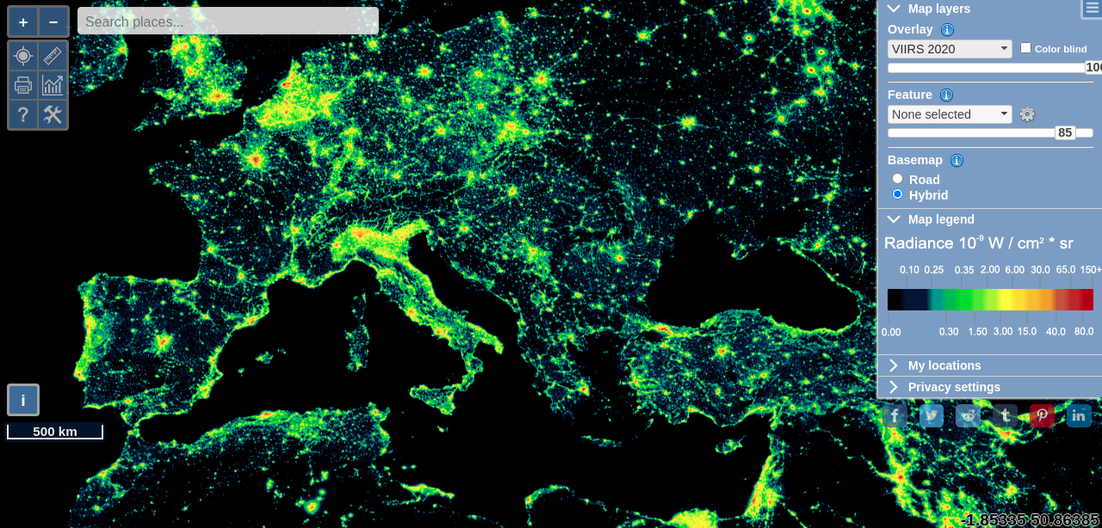
[poner enlace a gif de ambas imágenes]

Podemos apreciar que hay diferencias especialmente en las zonas que en 2012 no tenían mucha iluminación cómo en 2020 están más intensificadas como en el territorio de Turquía.

Podríamos decir que los mapas de luminidad nocturna nos pueden hablar de ciertos acontecimientos internacionales en función de su luminosidad o sus cambios de tendencia en la cantidad de luz emitida. Un caso que se puede apreciar en las anteriores fotografías es la zona norte de Siria y las luces que siguen el curso del río, ocurre justo lo contrario que en los demás lugares del mapa debido al largo conflicto bélico en el que está inmerso puesto que en 2012 tiene bastante más iluminación que en 2020.

Otro caso muy llamativo es el de las dos coreas que viven en sistemas políticos radicalmente opuestos pudiendo apreciar este enorme contraste de luz:

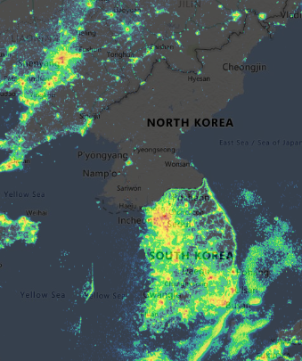

Sin embargo, que unas zonas estén menos iluminadas que otras no tiene por qué implicar siempre un peor desarrollo, en Europa tenemos el sorprendente caso de Alemania que pese a tener un gran desarrollo urbanístico, tiene una mejor calidad de cielo que España. La ciudad de Berlín teniendo casi los mismos habitantes que Madrid emite mucha menos luz al cielo y el 58% de los alemanes pueden ver la Vía Láctea.

En términos globales, el 83% de la población mundial está afectada por la contaminación lumínica, alcanzando el 99% para los europeos y estadounidenses.

Por último creo que es importante mencionar que existen más opciones de páginas que registran esta iluminación artificial nocturna de formas distintas como son
http://www.nightearth.com,
https://blue-marble.de/nightlights/2012,
https://www.arcgis.com/ y
https://jwasilgeo.github.io/esri-experiments/earth-at-night/

[https://elpais.com/elpais/2016/06/10/ciencia/1465550834_950273.html]

1.5 Frameworks de programación web
Para realizar este proyecto utilizo PHP como lenguaje de programación web para páginas dinámicas junto con el framework Symfony que permite de forma muy cómoda crear la arquitectura modelo-vista-controlador, crear rutas, añadir entidades en las que definimos a su misma vez las tablas de base de datos en las que éstas se almacenan, clases, crear formularios, migraciones para actualizar el esquema SQL entre las principales utilidades. También se hace uso del gestor de plantillas Twig que facilita mucho que las páginas mantengan un mismo esquema base sobre el que añadir bloques de etiquetas HTML.

También se hace uso de qgis (geografic information system) que es una aplicación de SIG de Software Libre y de código abierto. Nos proporciona un mapa de la provincia de Granada en el que situamos todas las mediciones que se hacen a partir de las coordenadas de latitud y longitud de cada una. Además asignamos a cada observación un valor llamado cenit que consiste en el valor de magnitud (u oscuridad) en los 90º de declinación. Este valor lo usamos para relacionar distintas tonalidades de colores en la miniatura en forma de punto de cada ubicación ya que si el cenit es pequeño significa que hay bastante luminosidad (color claro) y en cambio si tiene un valor más elevado estamos hablando de una zona bastante oscura ( y por tanto, usamos un color más oscuro). De esta forma, podemos facilitar el filtrado de observaciones en función de la cantidad de luz que haya de media como podemos observar en la siguiente imagen.

1.6 Asignaturas útiles para este trabajo
La realización de este trabajo no sería posible sin contar con las asignaturas que he superado a lo largo de toda la carrera. En especial me gustaría destacar algunas de ellas ya que han resultado mucho más relevantes que el resto para poder enfrentarme al diseño e implementación de este proyecto.

Para poder programar esta aplicación web al igual que cualquier otro tipo de programa informático es esencial manejar bien los contenidos que se estudian en las asignaturas Fundamentos de Programación (FP) y Metodología de la Programación (MP).

Teniendo capacidad para resolver problemas de programación es muy importante definir con exactitud qué es lo que quiere el cliente que hagamos y a partir de ello saber los requisitos de nuestro programa, hace falta estructurar la solución a diseñar y establecer un buen diseño de clases cuya comunicación entre ellas sea lo más eficiente posible. Esto es algo que nos facilita la asignatura de Fundamentos de Ingeniería del Software (FIS) sin la cual sería complicado decidir cómo empezar y por supuesto nos arriesgaríamos a entregar un producto que no esperara el cliente y, probablemente, mal diseñado. Una vez tengamos el diseño, éste no tendría valor si no supiéramos cómo implementarlo en código, es por ello que en Programación y Diseño Orientado a Objetos (PDOO) se aprende a escribir código a partir de una serie de diagramas proporcionados.

En algún momento del proyecto será necesario guardar una serie de datos y posteriormente acceder a ellos eficientemente, por lo que es crucial diseñar la base de datos adecuada para la información que necesitaremos almacenar, algo que se aprende en Fundamentos de Bases de Datos (FBD) donde no sólo se aprenden los comandos necesarios para manejar la base de datos, sino también a diseñarla previamente mediante los esquemas de Entidad-Relación.

El desarrollo de un programa web debe realizarse con lenguajes adaptados para ello, como HTML para páginas estáticas, CSS para dar mejor presentación y estilo, PHP para programar páginas dinámicas y Javascript para controlar las páginas de forma asíncrona. Todas estas herramientas son contenidos básicos de la asignatura Tecnologías Web (TW).

La creación de una aplicación web normalmente implica el manejo de algún framework que proporcione utilidades para ahorrar demasiado esfuerzo al desarrollador para estructurar archivos, crear entidades, rutas o mejor acceso y modificación de la base de datos entre otras posibilidades. Éste es el caso de Desarrollo de aplicaciones para Internet (DAI) en el que se hace una toma de contacto con distintos frameworks, perfeccionamos los conocimientos de PHP, manejamos plantillas similares a Twig con las que mantener una misma estructura básica de presentación de las páginas y desplegamos la aplicación en Internet una vez finalizada.

2. Objetivos

Lista de objetivos principales

- Objetivo principal: representar un mapa de Granada con el que se muestre de manera muy visual observaciones sobre la contaminación lumínica. Para ello se debe:

  - Incorporar sobre el mapa unos colores representativos de la calidad lumínica del cielo en cada zona, escogiendo para ello colores cálidos para las zonas en las que peor se ve el cielo y colores fríos para las áreas en las se ve mejor y se facilitan las actividades astronómicas.

  - Siempre que sea posible, usar una misma escala para todos los mapas para facilitar las comparaciones entre éstos.

  - Utilizar un dispositivo con el que se harán fotografías del cielo en 360 grados en ciertas zonas de Granada que medirá la luminosidad del cielo de cada lugar.

  - Proporcionar una sección en la que se facilite la subida de datos que se hayan recogido pudiendo ser de diversos formatos (txt, pdf, csv, markdown, latex, odt, png, jpg, etc.).

  - La información que se presente además de ser mapas indicativos de luminosidad debe poder contener descripciones, estimaciones, recomendaciones y demás consideraciones que estimen oportunas los investigadores.

  - Facilitar la edición de los datos subidos y la elección de qué información que se suba sea pública y cuál no.

  - Presentar una sección que explique qué es la contaminación lumínica, sus posibles consecuencias importantes en las personas y en el resto de seres vivos y una propuesta de mejora o solución para reducir este fenómeno en lo posible y su concienciación.

  - Hacer consultas de mediciones a través de formularios de búsqueda.

- Objetivos respecto al uso y restricciones de la plataforma:
  - Registrar en la plataforma únicamente a los que trabajen en este proyecto, es decir, quienes manejan el dispositivo con el que se hacen las fotografías, los que realizan los cálculos y mediciones, quienes suben las fotos, desarrolladores web, etc.

  - Poder hacer visitas a la plaforma por parte de usuarios anónimos ajenos a este proyecto pudiendo consultar todas las mediciones, fotografías, mapas y en definitiva, todo el material que los responsables decidan hacer público pero sin poder alterarlo ni subir nuevo material.

  - Poder recibir propuestas de mediciones por parte de autoridades municipales a través de la sección de contactos.

  - La sección de contactos facilita un formulario en el que introducir los datos y el mensaje.

- Objetivos adicionales
  - Facilitar la traducción del sitio web a otros idiomas además del español.
  - Crear bot de Telegram para el sitio web que avise cada vez que algún usuario suba un archivo de medición.
  - Proveer a la plataforma de actualizaciones futuras que mejoren sus funciones y/o resuelvan fallos de su funcionamiento.

3. Metodología
Este trabajo de fin de grado se llevará a cabo siguiendo una metodología de desarrollo incremental con feedback del cliente o desarrollo incremental prototipado en la que se añadirán funcionalidades a lo largo de todo el proceso acompañadas con reuniones con el cliente después de añadir cada funcionalidad. De esta forma podemos resolver errores cometidos recientemente, adaptar cada nueva función y no arriesgamos a una posible discrepancia con el cliente al final de todo el proceso.

Podríamos definir una serie de tareas clave en el desarrollo de este producto, algunas de ellas repetidas en bucle dada la naturaleza iterativa de esta metodología.

- Obtención de los requisitos con el cliente, refinamiento de los mismos y confirmación con el cliente.
- Definición de tareas y funcionalidades a añadir al proyecto.
- Diseñar la funcionalidad. Para ello se diseñan los diagramas de clase, diagramas de secuencia, de actividad, etc.
- Implementar la funcionalidad creando nuevas clases o modificando las ya existentes proveyendo de métodos y funciones que cumplan con los diagramas y realicen la tarea acordada.
- Ejecución de pruebas.
- Reunión con el cliente mostrando el trabajo realizando y comprobando que se cumple con lo acordado. En caso de que la funcionalidad no satisfaga las expectativas del cliente se realizarán las modificaciones oportunas volviendo al paso 4. Si la funcionalidad es correcta y tenemos el visto bueno del cliente, procedemos a realizar la siguiente funcionalidad retomando de nuevo el paso 3.
- Presentación formal de la aplicación. Una vez terminadas de implementar correctamente las principales funcionalidades se procede a mejorar la capa de presentación de la aplicación mejorando así la forma con la que ve e interactúa el usuario. Para ello se realizan tareas de ajuste de tamaño imágenes, de letra o añadiendo diseño adaptable de elementos HTML al tamaño del dispositivo entre otras tareas.
- Entrega del producto. Una vez completamente terminado se procede a entregarlo al cliente.

En cuanto a las funcionalidades que se implementan en la aplicación tenemos las siguientes:

- F1: Proveer de un esquema básico para las secciones de Inicio, Mapas y mediciones, Contacto y página con formulario Login. Esto se ha conseguido gracias al gestor de plantillas Twig que como se mencionó anteriormente, facilita mucho la inserción de nuevo código HTML sobre una misma base sin tener que repetirla en cada página.
- F2: Autenticación de usuario admin. Symfony encripta la contraseña usando el algoritmo “bcrypt” y tras acceder a la base de datos del usuario y comprobar que es correcto inicia sesión.
- F3: Lectura y subida de los archivos de medición. El programa es capaz de leer cualquier fichero de datos siguiendo un determinado formato y rechazando aquellos ficheros que no son de texto o que no siguen el formato correcto.
- F4: Modificación de datos del usuario como la biografía, su foto de perfil o el nombre de usuario.
- F5: Mostrar una galería de mediciones en las que poder acceder a los detalles de cada una de ellas.
- F6: Descargar la información meteorológica de Meteoblue del mismo día que se produce la subida.
- F7: Integrar una sección en la que se muestre un mapa de Granada y se marquen las ubicaciones en las que se hayan realizado observaciones del cielo.
- F8: Modificar los datos de las mediciones realizadas por parte de los usuarios registrados.
- F9: Gestión de usuarios del administrador pudiendo dar de alta, dar de baja y alterar a los usuarios registrados.

En el siguiente apartado podemos comprobar cómo se van añadiendo estas funcionalidades a la aplicación.

3.1 Temporización del proyecto
La planificación en un primer momento estaba pensada para terminar el producto a finales de junio. Sin embargo, no ha podido ser así y ha tenido que someterse a modificaciones para tenerlo todo listo para finales de agosto. La distribución de las distintas etapas son las siguientes:

- Parte 1: 15/03/2021 – 21/03/2021. El cliente presenta el producto a desarrollar, que es una aplicación web para la medición de la calidad del cielo nocturno. En este paso se establece con el cliente los requisitos y se deciden las herramientas a utilizar como la biblioteca de plantillas Twig, se investiga la instalación y funcionamiento del framework Symfony y plantillas HTML cuyo diseño base pueda encajar bien con este programa.

- Parte 2: 22/03/2021 – 04/04/2021. Se continúan probando más plantillas para la aplicación, se investigan las funcionalidades de usuarios con Symfony y las partes privadas reservadas para éstos. Se adaptan los templates a la temática del proyecto y se prueban cómo funciona Symfony con las bases de datos. Por último se crean y prueban los primeros formularios.

- Parte 3: 19/04/2021 – 02/05/2021.
  - Se decide que el modelo de datos de las mediciones que constarán de dos tablas: una para los datos genéricos y otra para cada dato individual de la medición, esta segunda tabla relacionada con la primera gracias a una clave foránea.
  - Se crea la tabla del usuario en la base de datos y se conocen el formato de los ficheros de medición que posteriormente leerá este sitio web.
  - Se registra el primer usuario llamado Admin que posteriormente se le proporcionará la capacidad para registrar o dar de baja a los usuarios, así como poder editar toda la información que se suba a la aplicación.
  - Se crea la página de edición de usuario en el que el usuario logueado tiene un formulario con el que puede cambiar su foto de perfil y su biografía.
  - Se comienza a realizar un formulario sin programar su funcionamiento para la subida de ficheros únicamente visible en la sección “Mapas y datos” para los usuarios registrados.

- Parte 4: 03/05/2021 – 16/05/2021. Se crea el modelo de datos para las mediciones anteriormente mencionado, por lo que ya estamos en condiciones de poder implementar la subida de archivos de medición con la condición de que tengan formato “.txt” para que posteriormente se programe la lectura de estos ficheros según el formato en el que aparecen los datos. Cada vez que se sube un nuevo archivo se crea una carpeta de la medición en cuestión y en ella subimos todo lo que tenga que ver ésta. Finalmente, una vez leídos los ficheros, se procede a almacenar la información recogida en la base de datos.

- Parte 5: 17/05/2021 – 30/05/2021. Uso el script de python “interpolador.py” con cada archivo de medición cada vez que lo subo para obtener una imagen .png. Esta imagen indica gráficamente el grado de oscuridad y luminosidad del lugar en el que se ha realizado la medición y se guarda en la carpeta de la medición. Se muestra en la sección de “Mapas y datos” información resumida de cada medición almacenada en forma de galería.

- Parte 6: 01/07/2021 – 18/07/2021. Como se ha comentado en el anterior paso, se presenta en forma de galería la información resumida de cada observación del cielo. En esta parte se le añade un enlace en cada una para acceder a información más detallada en otra página de estructura de presentación similar. Además de mostrar los datos guardados en la base de datos, en la página de detalles también se procede a obtener los datos de la página de Meteoblue respecto a previsión meteorológica los cuales se almacenan en la misma carpeta en la que se suben los archivos de la medición en cuestión. También es importante mencionar que se añade un botón para descargar todos los archivos de la carpeta de la observación en un zip y así pueda consultarlo cualquier usuario, tanto usuarios registrados como visitantes anónimos.

- Parte 7: 01/08/2021 – 22/08/2021(?). En esta última parte se terminan de pulir detalles en la programación del producto como añadir la imagen del segundo tipo de interpolación en los datos de cada medición y añadir las gráficas de la calidad del aire de ese día procedente de Meteoblue. También se proporciona la opción de borrar y de modificar la observación ya subida por parte de un usuario registrado pudiendo cambiar sus datos genéricos. Se añade además un campo extra para anotar observaciones por parte de quien suba los datos y se facilita la subida de más de una fotografía (pueden ser fotografías de la zona, no tienen por qué ser siempre del cielo).

Podemos observar el resumen de la temporización en el siguiente diagrama de Gantt:

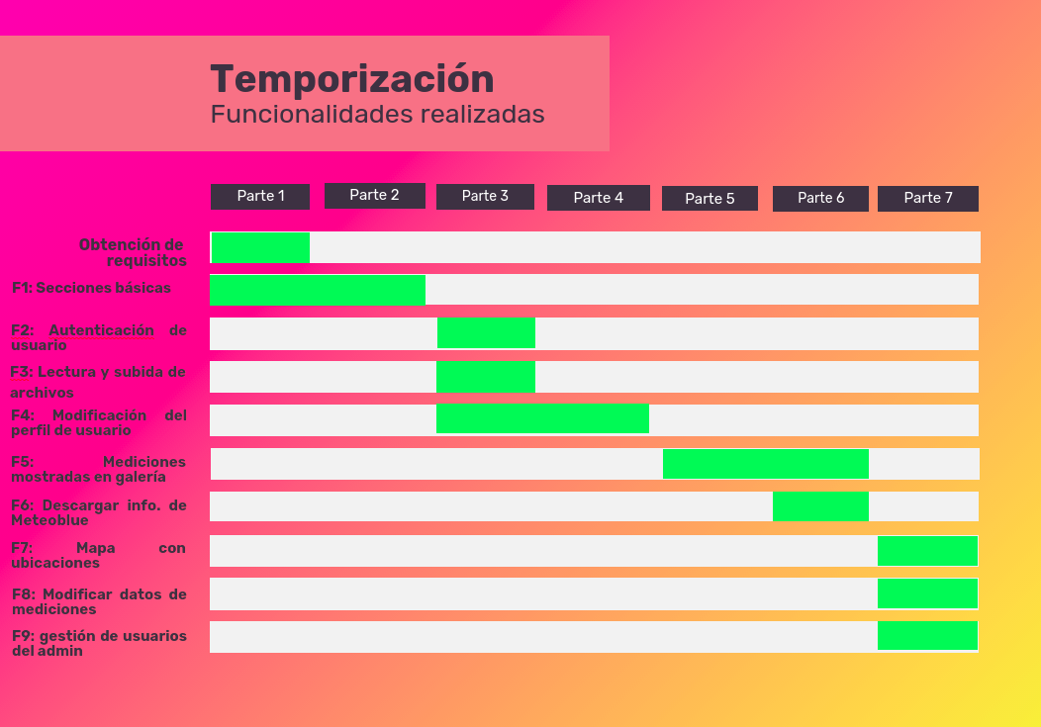

3.2 Presupuesto y estimación del gasto
El cálculo del presupuesto inicialmente estaba pensado para entregar el producto a principios de julio. Sin embargo, debido a la falta de tiempo para poder dedicarme a desarrollarlo, se ha tenido que alterar el cálculo en vistas de su entrega a principios de septiembre.

Para dar un presupuesto al cliente he tenido que tener en cuenta una serie de costes que en el día a día podrían pasar desapercibidos y hay que apreciar si queremos que este proyecto sea rentable. Es por ello que he decidido calcular la depreciación del material utilizado, en este caso, mi portátil con su marca y modelo específico debido a que con el paso del tiempo los equipos tienden a estropearse y nos podríamos topar un día con el inconveniente de que deje de ser útil y por tanto es muy importante tener la capacidad para proveerse de otro material similar sin problema. Además no tenemos que olvidar el coste de ciertos tipos de seguros que se deben contratar y la carga impositiva correspondiente del país y la región en la que vivimos ya que estamos haciendo una tarea que hay que declarar a Hacienda. Por supuesto, este trabajo sería imposible hacerlo sin energía eléctrica, por lo que debemos tener en cuenta también su coste ya que mientras que se está utilizando para cargar el portátil o mantener el Internet encendido estamos perdiendo dinero. Dicho sea de paso, también es necesario añadir el coste mensual de Internet puesto que se utiliza para realizar las consultas ante los problemas que surjan y también para poder comunicarme con el cliente tras cada funcionalidad realizada. Finalmente es esencial señalar el coste por hora del tiempo que se dedica a trabajar en este producto que no se está dedicando a otras tareas.

Depreciación de equipo y herramientas:  portátil Lenovo Legion Y-530 | - Valor inicial aproximado: 600€  - Vida media: 5 años  - Valor residual: 660€/5años = 132€  - Importe de depreciación mensual: (660€-  132€)/5años = 105.6€/año = 105.6€/12meses =  8.8€/mes  - Importe total de depreciación hasta junio:  8.8€/mes * 4 meses = 35.2€
Tiempo de media de dedicación al proyecto | - Media jornada: 4h/día
Tiempo total de dedicación hasta septiembre | - N.º total de días: 102 días  - Media de horas dedicadas por día: 4h/día  - Total horas dedicadas: 102días * 4h/día = 408 horas
Precio total de trabajo hasta finales de agosto | - Precio por hora de trabajo: 10€/h  - Precio total: 408h * 10€/h = 4080€
Seguro de autónomos | - Precio al mes: 300€/mes (jornada completa)  - Precio para media jornada: 150€/mes  - Coste total: 150€/mes * 4meses = 600€
Seguro de responsabilidad civil | - Coste mensual: 150€/año = 150€/12meses =  12.5€/mes  - Coste total hasta fin de junio:  12.5€/mes * 4meses = 50€
Coste del consumo de luz utilizado durante el trabajo en el proyecto | - Media del precio del kilowatio hora: 0.36€/kwh  - Coste total de consumo de luz:  0.36€/kwh * 436h = 156,96€
Coste del consumo de Internet | - Coste mensual: 40.45€/mes  - Coste total hasta finales de septiembre:  40.45€/mes * 4 meses = 161.8€
Importe final sin impuestos | - Precio base: 5083’96€
Gasto en impuestos | - 21% IVA: 1067,63€  - 15% IRPF: 762,59€

IMPORTE FINAL con IVA e IRPF incluidos: 5389€

4. Análisis y obtención de requisitos
Antes de comenzar tenemos que ser capaces de definir de la forma más específica posible el problema en cuestión y obtener toda la información que necesitemos para proceder a crear una solución software lo más adecuada posible. En este capítulo prepararemos el proyecto y acordaremos con el cliente todos los requisitos que se deben satisfacer para que finalmente obtenga el producto tal y como deseaba.

4.1 Planteamiento del problema
La cuestión que nos surge cómo actuar ante el problema de la contaminación lumínica del cielo nocturno. Como se comentó en la introducción, la contaminación luminosa está relacionada con la cantidad de luz o falta de oscuridad que hay en diversas zonas, en nuestro caso concreto, en municipios de la provincia de Granada. Naturalmente, no es posible crear un software que directamente resuelva este problema, pero sí que podemos crear una aplicación web que lo monitorice y pretenda crear conciencia en la población acerca de este fenómeno. Como consecuencia, vamos a tener que ser capaces como mínimo de:
- Recibir unos datos (en algún tipo de fichero).
- Leerlos.
- Procesarlos correctamente.
- Almacenarlos en una base de datos.
- Presentarlos de forma comprensible a los usuarios humanos.

También es importante considerar que la monitorización tiene dos partes fundamentales: la medición y el procesamiento de los datos. Ambas no tienen por qué ser realizadas en el mismo dispositivo ni en el mismo programa en nuestro caso, por tanto, podemos separar estas tareas de forma que podamos especializarnos más en el tratamiento de la información recibida haciendo estas 5 labores citadas y delegar la tarea de medición a dispositivos más adecuados para ello como el SQM mostrado en la introducción.

Por tanto, podemos confirmar que es totalmente viable el desarrollo de este trabajo y podemos empezar a concretar todos los quehaceres con el cliente.

4.2 Información necesaria para crear una solución
Llegados a este punto deberíamos profundizar más en cómo debe ser el producto final. Queremos crear un sitio web que reciba datos de distintas ubicaciones en la provincia de Granada que puedan ser leídos por el programa, puedan ser procesados y se detecten los cambios que se hayan producido en el mismo sitio a lo largo del tiempo. Para esta tarea se necesita un equipo de personas que vayan realizando esas mediciones y las suba a la aplicación, por lo que no se le puede dar acceso a cualquiera, debemos tener una serie de usuarios identificados a los que conceder acceso y un usuario administrador que permita dar de alta o dar de baja a las cuentas de quienes participen en este proyecto. Estos usuarios registrados por tanto podrán acceder y usar formularios y secciones al contrario que los usuarios anónimos que son simples visitantes.

Además implicaría el uso de una sección para acceder a las mediciones realizadas en el caso de usuarios visitantes y subir, eliminar o modificar las ya existentes si somos usuarios registrados en la página. Esta sección tendría un formulario para todas las operaciones que impliquen alguna operación con la base de datos incluyendo también el filtrado para ayudar en la búsqueda.

También debemos facilitar que los municipios que así lo deseen puedan solicitar que midamos la calidad de su cielo, por lo que sería necesario establecer una sección de Contacto en la que mediante un formulario se envíe un correo al administrador de la página.

4.3 Casos de uso
Previamente a la definición de los requisitos describo los casos de uso ya que es importante acordar con el cliente cómo serán las distintas interacciones que se producirán entre el sistema y los actores, que en este caso serían dos: los usuarios registrados y visitantes anónimos.

- C-1: Subir archivos. Los usuarios registrados podrán subir los archivos con los datos lumínicos obtenidos en una ubicación concreta por la noche.
- C-2: Verificar formato correcto. No se puede recibir de cualquier fichero, debe ser obligatoriamente un archivo de texto, en otro caso lo daríamos por inválido y no se subiría.
- C-3: Acceder a mediciones. Tanto los usuarios legales como los visitantes podrán consultar la información subida en la web.
- C-4: Modificar mediciones. Los usuarios dados de alta por el administrador podrán modificar la información contenida en la medición que estimen oportuna.
- C-5: Borrar mediciones. Al igual que en el anterior caso de uso, los usuarios registrados podrán borrar las mediciones que vean convenientes.
- C-6: Acceder a mapa. Tanto usuario logueado como anónimo consultan el mapa de Granada con las ubicaciones de las observaciones señaladas.
- C-7: Dar de alta. Sólo el usuario administrador puede dar de alta o de baja a nuevos usuarios.

Para mostrar las principales interacciones entre los actores y el sistema tenemos el siguiente diagrama de casos de uso en el que mostramos las relaciones que hay entre cada caso de uso y el actor o actores que lo activan pudiendo delimitar además la frontera entre el propio sistema y los agentes externos.

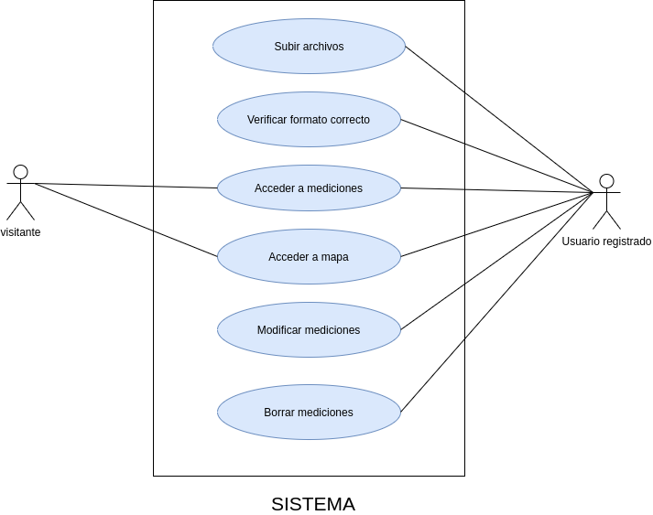

4.4 Lista estructurada de requisitos
Una vez conocidos los casos de uso, estamos en condiciones de extraer de ellos una lista estructurada de requisitos. Esta lista es el resultado final de todas las iteraciones que han ido ocurriendo a lo largo del proyecto que han ido refinando estos requisitos. Está dividida en sus principales tipos: funcionales, no funcionales y de información.

4.4.1 Requisitos funcionales
Son los requisitos relacionados con la funcionalidad del sistema y cada uno está relacionado con un caso de uso de los citados en el apartado anterior. De esta forma tenemos:

- RF-1 Formulario de subida. El sistema proporciona un formulario en la sección de Mapas y Datos. Es únicamente visible para usuarios registrados en el que se muestra el campo para seleccionar el archivo de datos de medición, un campo de texto para escribir la localización, otro campo de texto para comentar observaciones y otro campo para subir imágenes adicionales. Relacionado con C-1.
  - RF-1.1 Crear interpolación gráfica. Cuando se sube un fichero de medición automáticamente se genera una interpolación gráfica mediante un script en Python. Éste lee los datos individuales formando una imagen de colores claros y oscuros en formato PNG que indican las partes claras y oscuras del cielo medido.
  - RF-1.2 Obtener datos de la página Meteoblue. Cuando se sube un fichero de medición también de forma automática se descargan los ficheros HTML y CSS correspondientes de dicha página. De esta forma el programa accede a estos ficheros para mostrar información del día que se ha subido cuando se consulte la información detallada.
  - RF-1.3 Escoger visibilidad. Quien suba información al sistema puede decidir qué partes hacer visibles y cuáles ocultar.
- RF-2 Formato de medición correcto. Cuando el usuario sube un archivo de medición el sistema comprueba que el fichero es de formato de texto, es decir, “.txt” y no se deja subir archivos con otras extensiones para prevenir errores. Relacionado con C-2.
- RF-3 Acceso a mediciones. En la sección “Mapas y Datos” se muestra una serie de datos resumidos de observaciones subidas, todas mostradas en forma de galería siendo visibles tanto para visitantes anónimos como para registrados. Relacionado con C-3.
  - RF-3.1 Acceso a detalles. Cada medición tiene una vista detallada de todos sus datos con la que se accede por medio de un enlace que se ve en la vista resumida. Al entrar en dicho link se observan los datos que se almacenan en la base de datos, las anotaciones correspondientes y además los datos meteorológicos del día de la medición en esa ubicación procedentes de la página Meteoblue.
  - RF-3.2 Búsquedas de mediciones. Se proporciona un formulario con el que el visitante o el usuario escriba el nombre del lugar y obtenga todas las mediciones de ese sitio en la misma forma de galería.
  - RF-3.3 Descargar información. Cualquier interesado puede ver en los detalles de la medición un botón con el que descargar todos los ficheros correspondientes de ésta en un mismo zip.
- RF-4 Acceder a mapa. Desde la sección de galería de mediciones se puede acceder a un mapa de la provincia de Granada en el que se marcan las ubicaciones donde se ha medido. Relacionado con C-4.
  - RF-4.1 Filtrar ubicaciones. Desde el mapa de Granada se permite filtrar las ubicaciones por la media de magnitud (es decir, la “cantidad de oscuridad”). Así pues, mediante una barra podemos establecer el mínimo y máximo de ese valor medio y marcar sólo aquellos lugares que se encuentran dentro de ese rango de magnitud media.
  - RF-4.2 Mostrar foto y pequeño resumen de cada ubicación. Al pulsar en una localización cualquiera se nos muestra un bocadillo con un breve resumen de la medición y una fotografía de su cielo nocturno.
  - RF-4.3 (opcional) Mezclar interpolación gráfica con la fotografía original. Cuando se selecciona una ubicación en el mapa y se muestra la fotografía del cielo de esa ubicación, se procede a mezclar y comparar con la interpolación gráfica para apreciar mejor las zonas más iluminadas y las más oscuras.
- RF-5 Modificar mediciones. Cualquier usuario registrado que accede a la información detallada de una medición puede ver la opción que permite modificarla. De esta forma se muestra un formulario con todos los campos correspondientes para editarlos al igual que cuando se sube por primera vez. Relacionado con C-5.
- RF-6 Borrar mediciones. De la misma forma que el requisito anterior, cualquier usuario registrado puede contemplar la opción de borrar la medición cuando accede a su información detallada. Al pulsar se muestra una advertencia seguida de los botones “Aceptar” y “Cancelar” con la que confirmar la decisión.
- RF-7 Editar perfil. Cada usuario registrado puede acceder a su perfil gracias a un enlace que aparece a un lado de la página junto con el resumen de sus datos. Tras pinchar en dicho enlace aparecen en la página todos sus datos y la opción de editar perfil con la que aparece un formulario con cada uno de los campos correspondientes para alterar la información que estime oportuna.

4.4.2 Requisitos no funcionales
- RNF-1 Escala. Cuando se utilice algún mapa siempre debe estar siempre bajo una escala.
- RNF-2 QGIS. El framework que se use para interactuar con mapas geográficos debe ser Qgis.
- RNF-2 Lenguaje de programación. Sistema implementado principalmente en PHP.
- RNF-3 Tailwind como framework CSS para la presentación de la página.
- RNF-4 Páginas dinámicas. Servir de forma dinámica gracias a PHP aquellas páginas cuyo contenido pueda variar.
- RNF-5 Diseño adaptable. La aplicación debe tener disponibles distintos tamaños con los que mostrar contenido en diversos dispositivos.
- RNF-6 Páginas estáticas. Servir de forma estática las páginas que no necesitan cambios como la sección de contacto.
- RNF-7 Scripts. Usar el lenguaje Python para scripts adicionales que necesite el sistema.
- RNF-8 Idioma. Español como idioma por defecto.

4.4.3 Requisitos de información
- RI-1 Modelo de datos lumínicos. La información de la medición consiste en dos tablas: una para los datos genéricos y otra para los datos individuales.
  - RI-1.1 Medición genérica. La tabla genérica se compone de toda la información que contextualiza la propia medición y la diferencia de las demás. Contiene ID, fecha, hora, latitud, longitud, nombre, localizacion, altitud, media de magnitud, bat, temperatura infrarroja, temperatura del sensor, nombre del gráfico y la autoría.
  - RI-1.2 Medición individual. La tabla de los datos individuales consta de la propia información acerca del cielo nocturno que nos sirve para valorar su contaminación lumínica. Sus valores son: ID, ID de la tabla genérica, declinación, azimut y magnitud.
- RI-2 Modelo de datos de usuario. Los campos de información que deben almacenarse en la base de datos respecto al usuario deben ser: ID, email, roles, contraseña, nick (el nombre de usuario), nombre completo y nombre de la foto de perfil.
  - RI-2.1 Roles. Este campo debe tener formato Json y como mínimo debe indicar el rango jerárquico al que pertenece, es decir, si es administrador o normal.
- RI-3 Ficheros relacionados. Para cada medición hay una carpeta en la que se guarda el propio archivo con los datos, los ficheros de Meteoblue, las interpolaciones gráficas y las observaciones.
- RI-4 Archivos de usuario. Para cada usuario se crea una carpeta en el sistema donde se almacena su foto de perfil y un archivo de texto que se genera automáticamente conteniendo su biografía.

5. Diseño

La fase que nos va a garantizar una mejor implementación más ordenada y con menor probabilidad de ocasionar grandes problemas es la fase de diseño. Debemos tener en cuenta los requisitos descritos anteriormente ya que el sistema tiene que estar lo suficientemente adaptado para satisfacerlos. En este capítulo se van a describir las clases que necesitamos, la interacción entre éstas, los modelos de datos y el flujo de trabajo.

5.1 Patrón Modelo-Vista-Controlador (MVC)
Esta aplicación está formada por el patrón de diseño Modelo-Vista-Controlador que es con la que trabaja Symfony. Organiza las clases y los archivos según sus funcionalidades concretas, por lo que es muy utilizado especialmente en aplicaciones que requieren una interfaz de usuario.

5.1.1 Modelo

Las clases que pertenecen al modelo son las que tratan los datos y acceden a la base de datos ya sea para guardar, borrar o actualizar. En este caso también dan forma a las tablas de las entidades que deseamos almacenar gracias a la herramienta ORM de Doctrine que es una abstracción que trabaja sobre la base de datos y permite el ahorro de sentencias SQL en el código. Las clases que implementan la capa Modelo son User, MedicionGenerica y MedicionIndividual. Contienen todos los datos que se almacenan en las tablas de la base de datos y los métodos set y get para su consulta y manipulación.

5.1.2 Vista

La presentación de la aplicación se consigue por medio de los archivos html y archivos que implementan los formularios. Nos muestran las imágenes, crean las formas, los textos y proporcionan un estilo que observamos al usar un sitio web. También es donde alojamos las plantillas que dan un aspecto profesional a las distintas páginas sobre las cuales incrustamos los elementos oportunos según a lo que estemos accediendo. A continuación se muestran los esqueletos de las plantillas que he utilizado para las páginas.

5.1.3 Controlador

Las clases que forman este módulo manejan el comportamiento de cada sección y la información que se manda a las vistas, y alteran o consultan la información almacenada en la base de datos. Por tanto, hacen posible que las páginas sean dinámicas y éstas actúen o cambien según las circustancias. En definitiva, dotan de la funcionalidad que da sentido al sitio web sin la cual nos quedaría un programa sin utilidad con páginas estáticas.

En el caso de nuestro programa, la interacción entre estos módulos principales se podría resumir a través del siguiente esquema:

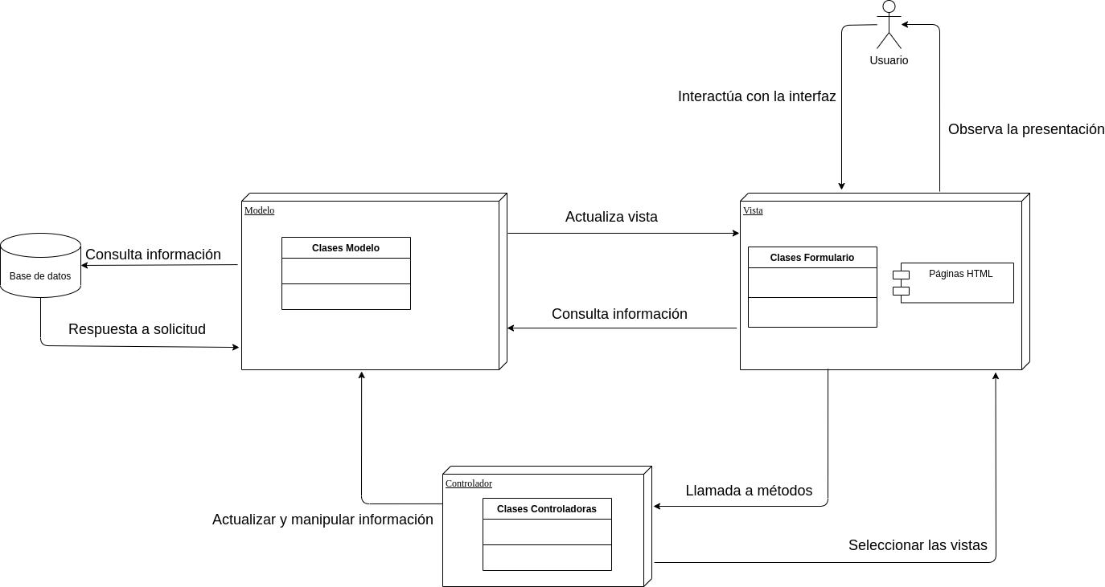
Y tendríamos el siguiente diagrama de clases UML:

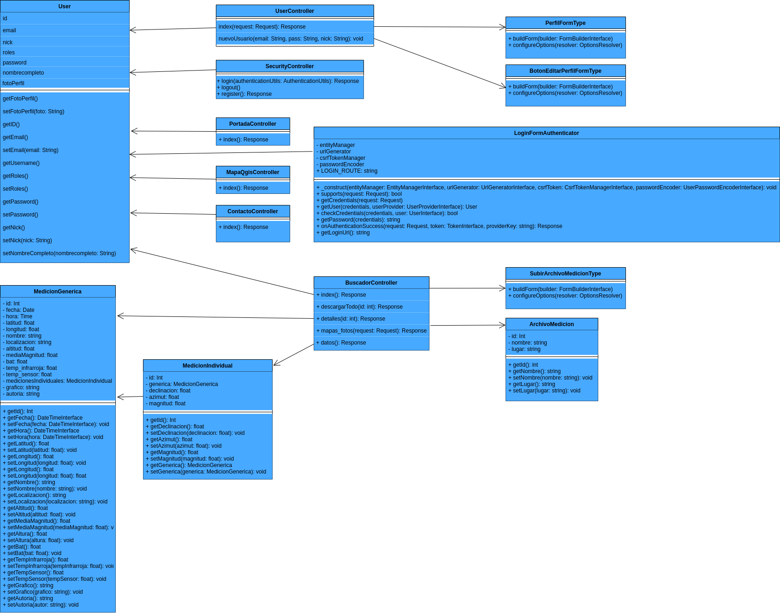
Cada vez que el usuario accede a una sección cualquiera dentro de la página se realiza un proceso en el que la url correspondiente se compara con una lista de rutas en un archivo llamado routes.yaml. En este archivo cada ruta presenta tres campos:
- Nombre. Es simplemente el identificador que la distingue del resto
- Path. Es la ruta o url propiamente dicha.
- Controller. Indica la clase controladora y el método de ésta que la maneja.

Posteriormente se accede al método de la url seleccionada que realiza las operaciones pertinentes y finalmente renderiza la vista accediendo al archivo html que corresponde. En esta renderización se pueden mandar los valores que deseemos para que sean considerados por las etiquetas de twig que forman las plantillas. Todo este proceso se resume en el siguiente diagrama:

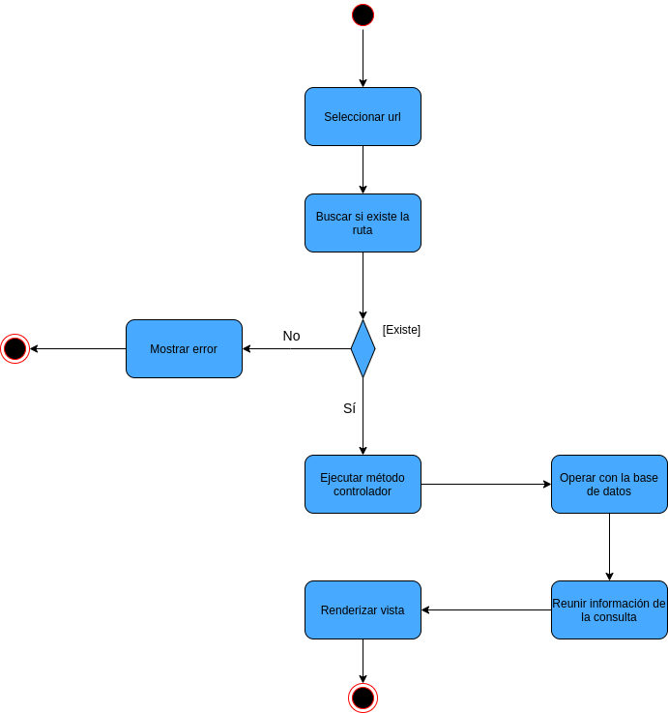

5.2 Modelo de datos

5.2.1 Datos de medición

Tal y como se explica en el requisito RI-1, para el almacenamiento de información se considera adecuado separar los datos en dos tablas: una para la información genérica y otra para la información luminosa que enlace con la primera a través de una clave externa. Por tanto, inicialmente nos surge el siguiente esquema Entidad-Relación en el que tendríamos una relación 1 a muchos ya que en cada lugar dadas unas coordenadas geográficas con el correspondiente nombre de la zona pueden producirse varias mediciones del cielo en distintos días o a distintas horas en un mismo día.

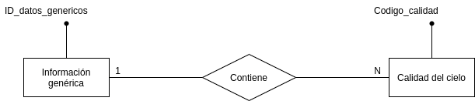

Como tenemos una relación 1 a muchos, sólo la entidad Calidad del cielo necesitará disponer de una clave foránea que nos indique la Información genérica a la que pertenece. De esta forma, añadiendo los campos de información que corresponden, tenemos las siguientes tablas que definirán nuestra base de datos.

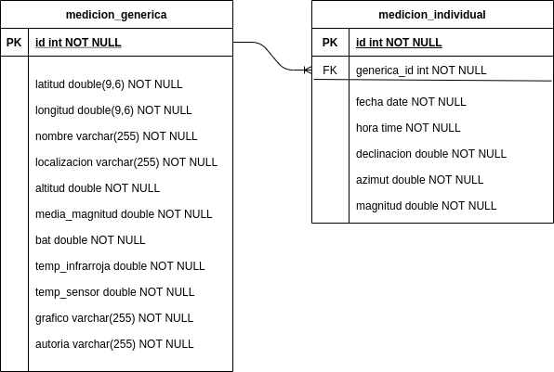

5.2.2 Usuario

6. Implementación

6.1 Instalación y herramientas
Antes de explicar en detalle cómo he programado esta aplicación, es importante mencionar las herramientas de las que he tenido que disponer. A continuación explico en qué consisten cada una de ellas.

6.1.1 Composer

Para comenzar con el desarrollo del sistema web procedo a usar el gestor de paquetes para PHP Composer el cual utilizo para instalar los siguientes elementos:
- Biblioteca Twig. Proporciona un motor de plantillas para PHP que facilita el diseño de la vista de las páginas.
- Framework Symfony, el cual proporciona facilidades para crear la estructura de directorios que se va a manejar, en este caso crea una estructura del tipo Modelo-Vista-Controlador. También incorpora una serie de comandos para diversas opciones de funcionamiento, como crear las clases controladoras, hacer migraciones o arrancar el propio sitio web entre otras muchas funciones.

6.1.2 Tailwind

Fuera de Composer procedo a instalar Tailwind que es un framework CSS que mejora la vista de la aplicación de cara al usuario teniendo acceso a diversas formas y colores que doten de un aspecto más ágil, profesional y cómodo con el que interactuar. Se usa sobre las etiquetas HTML de las páginas en las que se incrustan los comandos o palabras clave que reconoce esta herramienta, la mayoría de las veces en el atributo class de la etiqueta HTML en cuestión.

6.1.3 Symfony

Para crear y levantar el servidor de desarrollo hago uso del framework Symfony, concretamente de su versión 5.2.6. Éste monta desde el principio la estructura Modelo-Vista-Controlador y contiene una serie de comandos que ayudan y permiten ahorrar tiempo durante el desarrollo de la aplicación web como puede ser para la creación y gestión de archivos, creación de clases en PHP, migrar cambios a la base de datos, así como crear automáticamente los archivos básicos para los controladores junto con su correspondiente vista básica en HTML entre otras muchas más opciones. Para poder ver la lista de comandos que ofrece Symfony junto con una breve descripción de lo que hace cada uno hay que ejecutar en la terminal desde la raíz del proyecto: bin/console. Para ejecutar alguno de los comandos de dicha lista: bin/console <comando>

Además gracias a Composer podemos añadir extensiones al framework según necesitemos realizar distintas gestiones como puede ser la autenticación de usuarios. Para ello se ejecuta desde la raíz del proyecto composer add <extensión>.

Una vez tengamos preparadas las herramientas a utilizar, debemos crear primero la estructura básica de archivos de esta aplicación web. Para ello hay que situarse en una carpeta cualquiera desde la terminal y ejecutar el siguiente comando: symfony new –full <nombre del proyecto>. De esta forma automáticamente se nos instalarán los paquetes básicos que necesitaremos para construir una aplicación web, se crearán la estructura de directorios y los archivos necesarios para poder arrancar el servidor. Una vez se haya instalado todo, nos ubicamos desde la terminal en el nuevo directorio que se ha creado, es decir, en la raíz del proyecto, ya estamos listos para levantar el servidor: basta con ejecutar symfony server:start o simplemente symfony serve (ambos son equivalentes). Inmediatamente después se empezará a ver que en la terminal se están ejecutando las instrucciones internas correspondientes hasta que nos avisa de que podemos acceder al servidor desde la dirección 127.0.0.1:8000 desde un navegador. Dirigiéndonos a esa dirección contemplamos la pantalla por defecto que ha creado Symfony de un aspecto similar a la de la siguiente imagen que indica que, efectivamente, el servidor básico está en correcto funcionamiento.
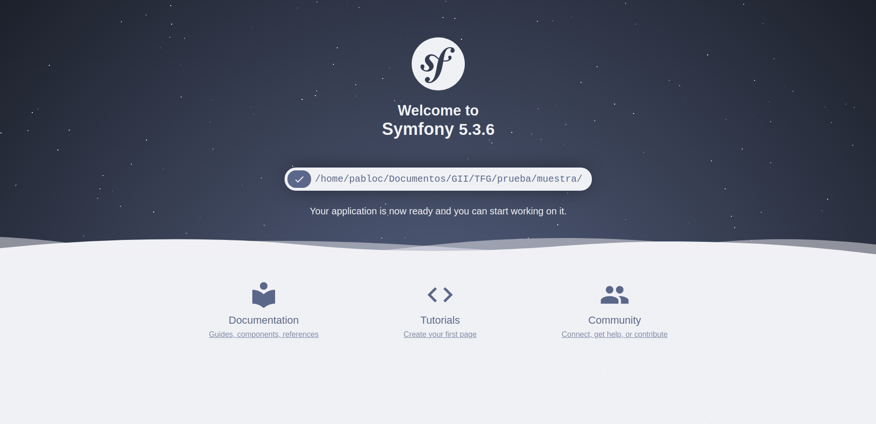
He utilizado una misma plantilla para las secciones de Inicio, Contacto y Login y he usado otra distinta para sección en la que se buscarán y gestionarán los mapas y gráficos que utilicemos.

Symfony contiene utilidades para la creación de usuarios. Por medio de php bin/console make:user crea las clases User.php y UserRepository.php. Dentro de User podemos ver que contiene los datos miembro id, email, roles y password que serán exactamente las columnas de la tabla Users que estará en la base de datos mysql. Además de esto, Symfony permite crear usuarios especificando email y contraseña.

Para la autenticación de usuarios Symfony proporciona el comando bin/console make:auth el cual crea las rutas /login y /logout, el controlador SecurityController.php y el controlador LoginFormAuthenticator.php.

[https://symfony.com/doc/5.2//index.html]

6.1.4 Doctrine

6.1.5 Git

Para tener un buen control de versiones además de una copia de seguridad que me permita continuar en caso de problemas con el equipo, creo un repositorio de este programa desde la raíz del proyecto ejecutando git init. De esta forma permito que Git detecte cada cambio que se haya producido en cualquiera de los archivos y en las subcarpetas para que pueda actualizarse el repositorio cada vez que ejecute y suba un commit. Es importante destacar que gracias a esta herramienta, ante cualquier actualización problemática siempre puedo volver a anteriores versiones para solucionar los problemas. Además junto con Git hago uso de la página Github la cual muestra mis repositorios con una interfaz gráfica a través de la que el cliente puede navegar fácilmente y estar atento a los cambios que voy añadiendo con cada commit.

El repositorio para este trabajo se encuentra en el siguiente enlace: https://github.com/pcerezo/tfgApp

6.1.6 Lenguaje de programación

Para desarrollar este sitio web he utilizado el lenguaje PHP que es con el que trabaja Symfony, pero además he tenido una buena experiencia con éste en anteriores asignaturas como en Tecnologías Web, por lo que considero que es una buena idea utilizarlo además de su facilidad para declarar variables y crear clases que sigan el patrón Modelo-Vista-Controlador dentro del paradigma de orientación a objetos.

